COMUNE di LEGNARO

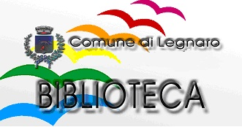
Assessorato alla Cultura

Biblioteca Comunale - Centro Culturale

Prossimo incontro del

GRUPPO di LETTURA :

MERCOLEDÌ 26 GIUGNO
Con i libri
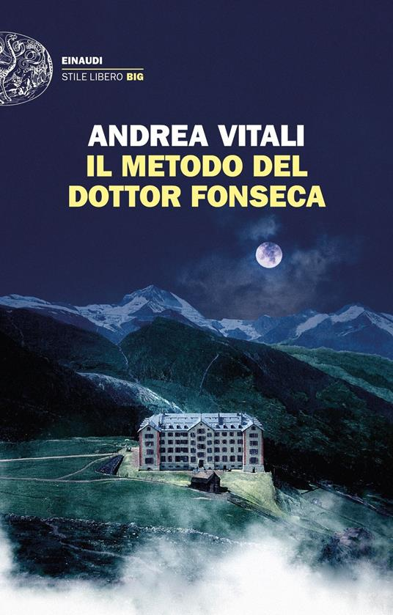
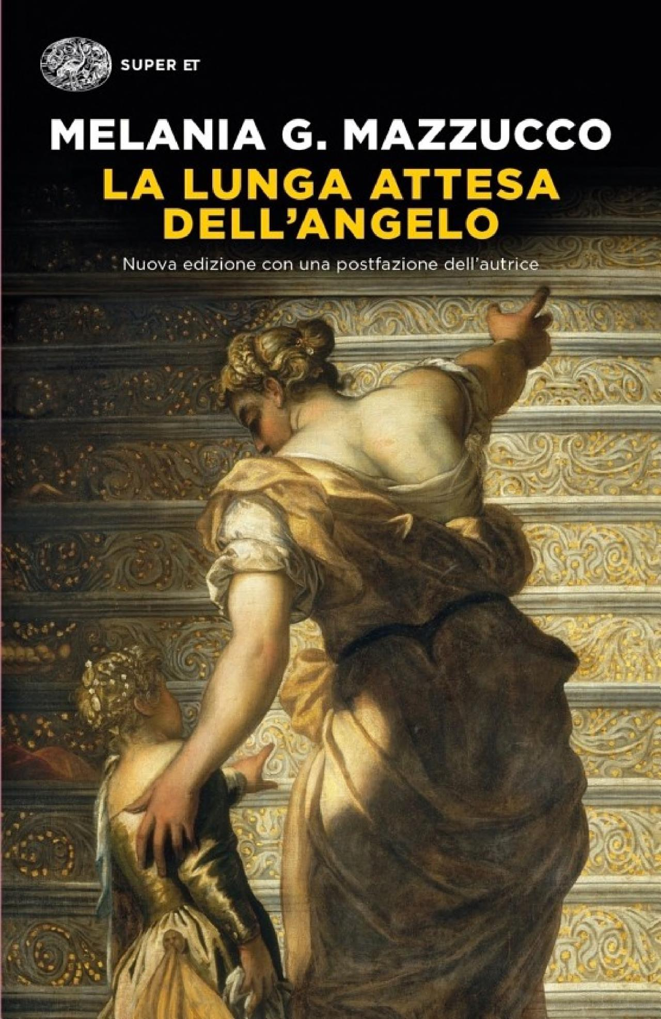

“Il metodo del dottor Fonseca”
di Andrea Vitali
& “La lunga attesa dell’angelo”
di Melania Mazzucco
In Biblioteca, ore 21,00
(Si chiede cortese conferma di partecipazione)

info: BIBLIOTECA COMUNALE tel. 049.883.89.90


